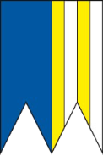
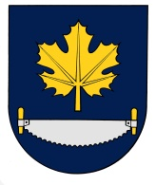
Obec Píla tel.: 047 43 97 104
Obecný úrad IČO: 00 316 300
Píla č. 174 web: www.pila-obec.sk
985 53 Mýtna e-mail: ingmido@post.sk

Príloha č. 1
N Á V R H
na plnenie kritéria

CENOVÁ PONUKA

1. Základné údaje uchádzača:
Obchodné meno uchádzača:
Adresa sídla uchádzača:
Konateľ / štatutárny zástupca uchádzača:
Registrácia:
Číslo registra:
IČO:
DIČ:
IČ DPH:
Tel.:
E-mail:

2. Ponuková cena:

Názov predmetu obstarávania | Celková cena  v Eur bez DPH | DPH 20 %  (v Eur) | Celková cena v Eur s DPH
„Dobudovanie detského ihriska v centre obce Píla“
SPOLU:

Som platcom DPH – nie som platcom DPH*

Miesto a dátum:

_______________________________________
pečiatka a podpis štatutárneho zástupcu

